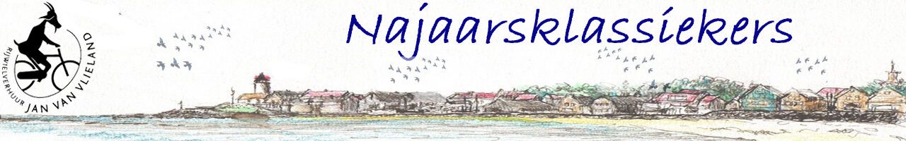
GROTE BONNENVERKOOP 61 TOP BONNEN VOOR HET RONALD MCDONALDHUIS BEESTERZWAAG

Gerben Knol Nieuwleusen jong 2024 i.o.
Comb. Ras-Post te Urk Jong 2024 in overleg
Gerry Casteleyn Houthulst Jong 2024 in overleg
Herman Olthof te Almelo Jonge duiven 2024, zie de bijzondere koppeling van twee top witte duiven
V.d. Kruk-Van Tuil Tiel Jong 2024 i.o.
Jan de Jonge Veenoord zomer jonkie 2024 uit dit koppel zie stamkaart.?
kweekhok olle wille 2021 Koudum Jonge duif 2024 in overleg
Gert Cirkel Nieuwegein Jong 2024 in overleg
Gaatse Bosma, Kootstertille. Jonge duif 2024 in overleg
Comb. Blok Enkhuizen Koppel jongen 2024 in overleg
Bertram en Joas Swifterbant schenken 2 jonge duiven 2024 in overleg
Ton de Kovel ((TowerFlyers Loft) Groot Ammers jong 2024 i.o.
"Vanadrichempigeons'' Schenkt een bon voor 2 Jongen uit de Vliegers.(K-datum rond 1-3-24)
Simon IJnsen Hollum Ameland Jonge duif 2024 in overleg
Richard Kniest Borne Jonge duif 2024 i.o.
Youri Paschedag Amersfoort schenkt jonge duif 2024 I.O
Dutch Day Racers (Piet Holwerff) - Lutjewinkel - jongen duif 2024 I.O
Chris Paauwe uit Kruiningen schenkt een jonge duif 2024.I.O
Eric-Jan Nous, Lage Zwaluwe schenkt late jong 2023
Comb. van Veen, Urk. Bon voor 2 jonge duiven 2024 in overleg
Ruud Moes Zaandam Jonge duif 2024 in overleg
Gerrit en Jaco van Nieuwamerongen: Veenendaal Een bon voor koppel eierenof een zomerjong 2024 i.O
Cees Nagel Den Helder Jonge duif 2024 in overleg
Erik Houter Vlieland Jong duif 2024 in overleg
Comb. Geutkens Amsterdam Jong 2024 in overleg
W.J.F. Houwen Zoutkamp schenk jonge duif 2024 in overleg
Mustar Effendi, Assen. Jonge duif 2024 of koppel eieren in overleg.
kweekhok olle wille 2021 Koudum Jonge duif 2024 in overleg
W.K. Pol Kantens jonge duif 2024 in overleg
Hendri Pander, Balk. 1 Jonge duif 2024 in overleg.
Comb. E&M. Kint Kloosterzande Jong 2024 i.o.
Henk Driessen Pannerden schenkt 1 jonge duiven 2024, 2e/3e ronde in overleg.
Comb. Mulder, Veendam.schenkt 2 jonge duiven 2024 inoverleg
Comb. Mulder, Veendam.schenkt 2 jonge duiven 2024 inoverleg
Sebastiaan Appelhof Oudehorne Jong 2024 in overleg
Andre Siegerink Haaksbergen Jong 2024 in overleg
Gebr. Homma Steggerda schenkt jonge duif 2024 in overleg
Bert Flik uit Kropswolde schenkt ons 2 late jongen 2024 medio junni/jullie uit 2 rechtstreekse Hans Hak duiven.
Jelco Kosten Yerseke Jong 2024 i.o.
Hok Elten schenkt een koppel jongen 2de ronde uit overnachtduiven
Harry de Jong, Wijckel schenkt een jonge duif 2024 inoverleg
Kiestra & Zn Leeuwarden schenkt een jonge duif 2024.
Comb Drost & Loos Roelofarendsveen Schenkt een jonge duif 2024.
Lelieveld - van der Locht, Scherpenzeel Schenkt jonge duif 2024 inoverleg.
Hans van Beem Neerkant schenkt een jonge duif 2024 inoverleg.
Ernald Hooghiemstra Vlijmen Schenkt een jonge duif 2024 inoverleg.
Eric Haal Zandvoort Schenkt een jonge duif 2024 in overleg.
Comb. Schinkel-Korf te Urk Schenkt late jong 2023.
Zusjes Smallenbroek Stedum Schenken een jonge duif 2de ronde in overleg.
Henk Marsman te Zwartsluis Schenkt een jonge duif 2024 medio juni/julli uit kwekers in overleg
Gert-Jan Heerkes Beerzerveld schenkt zomer jong 2024 in overleg
Gerrit-Jan van Vilsteren Zwolle schenkt late jong 2023
Bert Visser Hollum Ameland schenkt jonge duif 2024 inoverleg
Wim Boelen Westeinde Hijken schenkt een jonge duif 2024 in overleg.
Johan bol Nieuwerkerk a ijsel schenkt een jonge duif 2024 i.o.
Gerrit-Jan Beens Genemuiden Schenkt een late jong 2023 (Johan de Vries x G&S Verkerk)
Marti Beset Dreumel Schenkt jonge duif 2024 inoverleg.
Marcel Veen Groningen Schenkt jonge duif 2024 inoverleg.
Aad van Bergenhenegouwen Poeldijk Schenkt een jonge duif 2024 uit zoeken van de kweekers inoverleg.
Adriaan Doornewaard Ens Schenkt jonge duif 2024 inoverleg.
Chris Wanrooij Almere schenkt jonge duif 2024 inoverleg.

Deze veilingsite loopt nu voor het derde jaar, de afgelopen zomer hebben zij hard gewerkt om hun site nog wat te veranderen:
- De biedingen lopen vanaf 25 euro. Indien u 40 euro bied zal deze als automatisch bod worden meegenomen. Dit houdt in dat u bod eerst als 25 euro wordt meegenomen, bied iemand anders 30 euro, wordt dit automatisch verhoogd naar 35 euro en komt weer op uw naam.
- Het vinden van de verkopen is iets veranderd: indien u rechtstreeks op bonnenverkopen drukt op de voorpagina of in de bovenbalk dan kunt u per verkoop of deel van de verkoop zien welke bonnen daar in zitten. Als u via bonnenverkopen kiest voor lopende veilingen kunt u alle bonnen in 1 keer zien, let wel op want dit kunnen bonnen zijn uit meerdere verkopen. Onder komende veilingen ziet u de bonnen die binnenkort van start gaan.
- Er is ook een extra ingebouwd om de veiling goed te kunnen volgen of om te zien of u overboden bent:
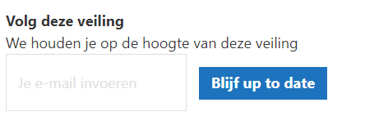
Dit is te vinden onder “bied nu”, onder deze knop vindt u ook de informatie van de bon.

